Documento de Concepção do Sistema

Nome: Felipe Braido – 120504
Nome: Cauê Scripnic – 140635
Nome: DAniel Stipp - 100662
Conteúdo

1 Introdução 2
1.1 Lista de requisitos 2
1.2 Tabela de Requisitos Suplementares 6
1.2.1 Critérios Objetivos de Aprovação dos requisitos 6
2 Dependências entre requisitos 7
3 Diagrama de Casos de Uso 8
3.1 Diagrama de Casos de Uso 8
3.2 Descrição dos Casos de Uso 9
4 Modelo Conceitual 12
4.1 Tabela de Operações de Manutenção 12
4.2 Tabela de Operações de Consulta 12
5 Cronograma de Execução 12
5.1 Ciclos Interativos 12
5.2 Cronograma 13

Histórico de revisão

Data | Versão | Descrição | Elaboração | Aprovação
08/08/2017 | 1.0 | Criação do Documento | DS, FB e CS | DS, FB e CS

Introdução

Uma organizadora de eventos esportivos gostaria de informatizar o gerenciamento dos campeonatos de futebol. Para esse objetivo os seguintes pontos deverão ser online:

1. Cadastro do campeonato e suas modalidades;

2. Todas as pessoas que participaram do evento deverão se cadastrar no sistema;

3. Criação das equipes;

4. Controle de inscrições (taxas de inscrição e afins);

5. Sorteio das chaves;

6. Gerenciamento do campeonato;

Lista de requisitos

F01 – Cadastro de usuários.
Descrição |  | Cadastro das informações básicas do participante
Fornecedor
Aprovado? |  | Sim
Aprovado por |  | Glauco Todesco
Requisitos Não Funcionais
Nome | Restrição |  | Categoria | Desejável | Permanente
NF 1.1 – Campos mandatórios | Email, nome, RG, CPF, Data de Nascimento e senha obrigatórios |  | Especificação | ( ) | (X)
NF 1.2 - Roles | Informar umas das seguintes roles:  - ADM  - Juiz  - Organizador  - Jogador  - Técnico  - Torcedor  - Diretor  - Massagista  - Auxiliar  - Preparador Físico |  | Especificação | ( ) | (X)
NF 1.3 – Preparador Físico | CREF obrigatório |  | Especificação | ( ) | (X)

F02 – Cadastro de Campeonato.
Descrição |  | Cadastro do evento esportivo e seus detalhes.
Fornecedor
Aprovado? |  | Sim
Aprovado por |  | Glauco Todesco
Requisitos Não Funcionais
Nome | Restrição |  | Categoria | Desejável | Permanente
NF 2.1 – Informações mandatórias. | - Registrar o ano do campeonato  - Definir o período do campeonato início e fim  - Definir período de inscrição do campeonato  - Definir o valor da taxa de inscrição  - Definir a quantidade mínima e máxima de jogadores  - Definir a quantidade mínima de times por categoria. |  | Especificação | ( ) | (X)

F03 – Cadastro de Categorias.
Descrição |  | Cadastro das modalidades.
Fornecedor
Aprovado? |  | Sim
Aprovado por |  | Glauco Todesco
Requisitos Não Funcionais
Nome | Restrição |  | Categoria | Desejável | Permanente
NF 3.1 – Informações mandatórias. | - Definir a idade mínima  - Definir o sexo da categoria. |  | Especificação | ( ) | (X)
NF 3.2 – Habilitar e Desabilitar | - Habilitar/Desabilitar inscrições de novos jogadores  - Habilitar/Desabilitar inscrições de novos times |  | Especificação | ( ) | (X)

F04 – Cadastro de Times.
Descrição |  | Lista dos jogadores e comissão técnica (Técnicos, Massagistas, Auxiliar, Preparador Físico)
Fornecedor
Aprovado? |  | Sim
Aprovado por |  | Glauco Todesco
Requisitos Não Funcionais
Nome | Restrição |  | Categoria | Desejável | Permanente
NF 4.1 - Responsável. | Definição do responsável(diretor) será obrigatória. |  | Especificação | ( ) | (X)
NF 4.2 – Prazo de Inscrição. | Prazo para inscrição deve estar aberto. |  | Especificação | ( ) | (X)
NF 4.3 – Aceite da Inscrição. | Todos os participantes de um time devem fazer o aceite da inscrição no campeonato |  | Especificação | ( ) | (X)
NF 4.3 – Jogador já cadastrado. | Não permitir jogador em dois time de um mesmo campeonato |  | Especificação | ( ) | (X)

F05 Cadastro da Equipe.
Descrição |  | Cadastro da equipe e o campeonato
Fornecedor
Aprovado? |  | Sim
Aprovado por |  | Glauco Todesco
Requisitos Não Funcionais
Nome | Restrição |  | Categoria | Desejável | Permanente
NF 5.1 – Nome Único. | Nome do time deverá ser único. |  | Especificação | ( ) | (X)
NF 5.2 – Taxa de Inscrição. | Validar e enviar comprovante de pagamento  . |  | Especificação | ( ) | (X)
NF 5.2 – Equipe Valida. | A equipe só estará valida se estiver cadastrados todos os membros mínimos e a taxa de inscrição estiver paga. |  | Especificação | ( ) | (X)

F06 – Sorteio.
Descrição |  | Realizar e gerenciar o chaveamento das equipes no campeonato
Fornecedor
Aprovado? |  | Sim
Aprovado por |  | Glauco Todesco
Requisitos Não Funcionais
Nome | Restrição |  | Categoria | Desejável | Permanente
NF 6.1 – Inscrições validas. | Somente times com inscrições validadas. |  | Especificação | ( ) | (X)
NF 6.2 - Priorização de chaveamento. | Priorizar o chaveamento em função do histórico de cada time (cabeças de chaves). |  | Especificação | ( ) | (X)
NF 6.3 – Mínimo de equipes. | Verificar a quantidade mínima de times validados. |  | Especificação | ( ) | (X)
NF 6.4 – Equipes da mesma cidade. | Desejável priorizar times de uma mesma cidade. |  | Especificação | ( X ) | ( )
NF 6.5 – Ajustes no Chaveamento. | Permitir fazer ajuste no chaveamento. |  | Especificação | ( ) | (X)
NF 6.6 – Cabeças de Chave. | Permitir definir os cabeças de chaves. |  | Especificação | ( ) | (X)

F07 – Locais.
Descrição |  | Cadastrar locais dos jogos.
Fornecedor
Aprovado? |  | Sim
Aprovado por |  | Glauco Todesco
Requisitos Não Funcionais
Nome | Restrição |  | Categoria | Desejável | Permanente
NF 7.1 – Campos Mandatórios | Endereço. |  | Especificação | ( ) | (X)

F08 – Informações das Rodadas.
Descrição |  | Definição das informações da rodada de um campeonato
Fornecedor
Aprovado? |  | Sim
Aprovado por |  | Glauco Todesco
Requisitos Não Funcionais
Nome | Restrição |  | Categoria | Desejável | Permanente
NF 8.1 – Data, Horário e Local. | Definir horário e local de cada partida de uma rodada de forma automática. |  | Especificação | ( ) | (X)
NF 8.1 - Ajustes. | Permitir fazer ajustes. |  | Especificação | ( ) | (X)

F09 – Gerenciamento das Partidas.
Descrição |  | Gerenciar as partidas de uma rodada
Fornecedor
Aprovado? |  | Sim
Aprovado por |  | Glauco Todesco
Requisitos Não Funcionais
Nome | Restrição |  | Categoria | Desejável | Permanente
NF 9.1 - Manutenção. | Inserir os dados das partidas de uma rodada como placar, gols e cartões. |  | Especificação | ( ) | (X)

Tabela de Requisitos Suplementares

Abaixo segue tabelas descritivas de requisitos suplementares para o bom funcionamento do sistema.

Requisitos Suplementares
Nome | Restrição | Categoria | Desejável | Permanente
S1 Interface | Aplicar conceitos de UX (User Experience) | Interface | (X) | ( )
S2 Perfis de Usuário | Gerenciar acessos dos usuários conforme real necessidade e nível de acesso. | Segurança | ( ) | (X)
S3 Acesso | Acesso via Navegador | Interface | ( ) | (X)
S4 Classificação de Orçamentos | Relatório que permite identificar o melhor orçamento conforme valor orçado ou data de entrega prevista. | Especificação | (X) | ( )

Critérios Objetivos de Aprovação dos requisitos
Número | Critério | Validação
1 | Possuir identificação única
2 | Estar claro e apropriadamente declarado
3 | Não ser ambíguo
4 | Ser relevante
5 | Ser completo
6 | Estar consistente com os demais requisitos
7 | Ser implementável
8 | Testável e rastreável

Dependências entre requisitos

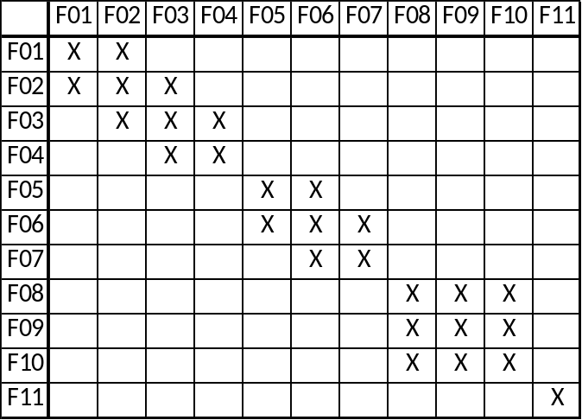

Diagrama de Casos de Uso

Diagrama de Casos de Uso

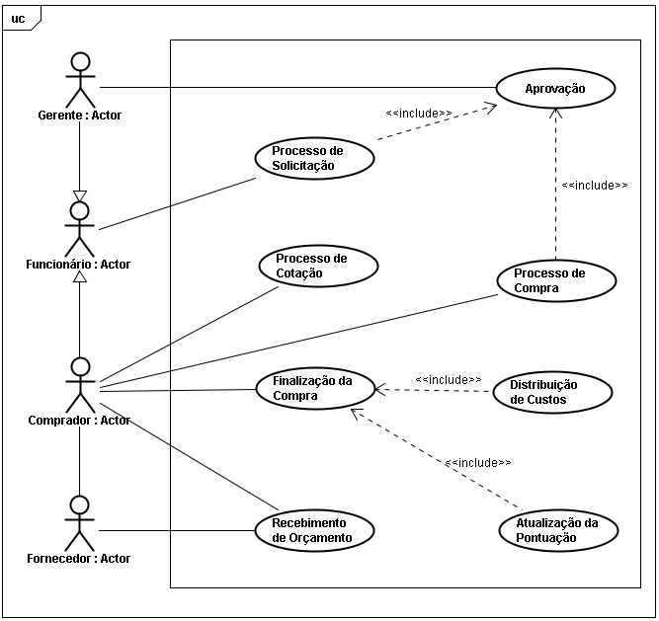

Descrição dos Casos de Uso
[CDU-01]
Nome: | Processo de solicitação.
Atores: | Funcionário
Prioridade: | Essencial
Requisitos associados: |  |  | F01, F02.
Entradas e pré-condições: |  |  | Um funcionário possui a necessidade de comprar um produto ou contratar um serviço.
Saídas e pós-condições: |  |  | Um workflow é liberado aguardando a aprovação da solicitação pelo gerente do departamento.
Fluxos de eventos
Fluxo principal: |  | - Abrir Solicitação  - Identificar se é produto ou serviço

[CDU-02]
Nome: | Aprovação
Atores: | Gerente
Prioridade: | Essencial
Requisitos associados: |  |  | F01, F02, F03, F06
Entradas e pré-condições: |  |  | O gerente aprova ou reprova um workflow referente ao processo de solicitação ou ao processo de compra.
Saídas e pós-condições: |  |  | Caso o workflow seja aprovado o processo é continuado. Caso contrário, é cancelado.
Fluxos de eventos
Fluxo principal: |  | - Gerente aprova/reprova  - Processo continua ou é cancelado.

[CDU-03]
Nome: | Processo de Cotação
Atores: | Comprador
Prioridade: | Essencial
Requisitos associados: |  |  | F02, F03, F04, F05
Entradas e pré-condições: |  |  | O sistema deverá receber orçamentos de fornecedores para que seja possível identificar a melhor opção.
Saídas e pós-condições: |  |  | O processo de cotação é concluído após o recebimento de no mínimo 3 orçamentos ou após o decorrer 30 dias após a abertura do processo.
Fluxos de eventos
Fluxo principal: |  | - Recebimento de orçamentos.  - Após o recebimento de 3 orçamentos ou 30 dias decorridos, o comprador identifica o melhor fornecedor com base em um sistema de pontuação.

[CDU-04]
Nome: | Recebimento de Orçamentos
Atores: | Comprador, Fornecedor
Prioridade: | Essencial
Requisitos associados: |  |  | F04
Entradas e pré-condições: |  |  | Através de uma interface o fornecedor anexa um orçamento ao processo de cotação, ou ainda o próprio comprador caso o fornecedor envie o orçamento através de telefone, fax, e-mail.
Saídas e pós-condições: |  |  | Fornecedor aguarda retorno do comprador.
Fluxos de eventos
Fluxo principal: |  | - Fornecedor cadastra um orçamento via interface ou por intermédio do comprador.  - Fornecedor aguarda retorno da empresa.

[CDU-05]
Nome: | Processo de Compra
Atores: | Comprador
Prioridade: | Essencial
Requisitos associados: |  |  | F05, F06, F07
Entradas e pré-condições: |  |  | Orçamento aprovado.
Saídas e pós-condições: |  |  | Pedido enviado ao fornecedor.
Fluxos de eventos
Fluxo principal: |  | - O Comprador emite o pedido a partir do orçamento identificado.

[CDU-06]
Nome: | Finalização da Compra
Atores: | Comprador
Prioridade: | Essencial
Requisitos associados: |  |  | F08, F09, F10
Entradas e pré-condições: |  |  | Comprador confirma o recebimento do produto ou a realização do serviço.
Saídas e pós-condições: |  |  | O pedido é finalizado.
Fluxos de eventos
Fluxo principal: |  | - Fornecedor entrega produto ou serviço.  - Comprador confirma recebimento.  - Pedido é finalizado.

[CDU-07]
Nome: | Distribuição de Custos
Atores: | #
Prioridade: | Essencial
Requisitos associados: |  |  | F08, F10
Entradas e pré-condições: |  |  | Os custos são contabilizados e distribuídos entre os centros de custos dos departamentos solicitantes.
Saídas e pós-condições: |  |  | Atualização do relatório de custos.
Fluxos de eventos
Fluxo principal: |  | - Validação do valor recebido com a nota fiscal.  - Conversão de moeda (produto importado).  - Distribuição de custos aos centros de custo.

[CDU-08]
Nome: | Atualização da Pontuação
Atores: | #
Prioridade: | Essencial
Requisitos associados: |  |  | F08, F09
Entradas e pré-condições: |  |  | A pontuação do fornecedor é alterada conforme alguns indicadores avaliativos.
Saídas e pós-condições: |  |  | Atualização do relatório de classificação de fornecedores.
Fluxos de eventos
Fluxo principal: |  | - Calculo dos pontos do fornecedor.  - Atualização do cadastro de pontos por fornecedor.

Modelo Conceitual
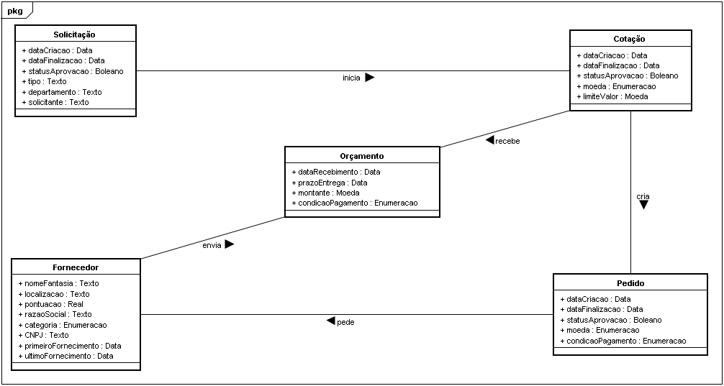

Tabela de Operações de Manutenção
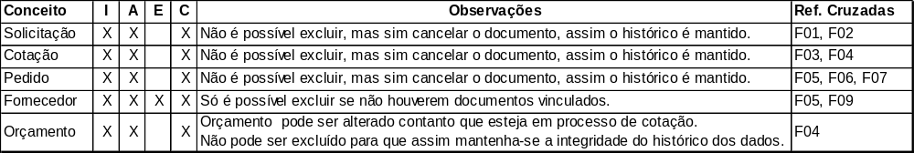

Tabela de Operações de Consulta
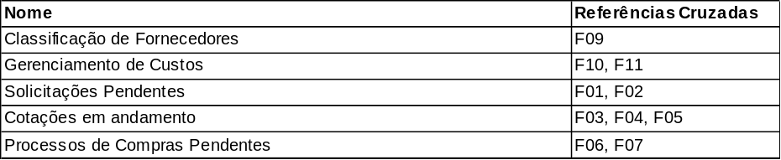

Cronograma de Execução

Ciclos Interativos
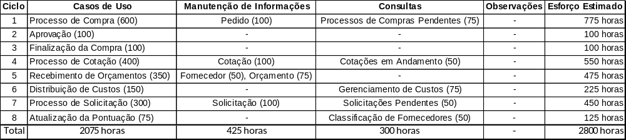

Cronograma

